ИСПОЛНИТЕЛЬНЫЙ КОМИТЕТ  ПИЖМАРСКОГО СЕЛЬСКОГО  ПОСЕЛЕНИЯ БАЛТАСИНСКОГО  МУНИЦИПАЛЬНОГО РАЙОНА  РЕСПУБЛИКИ ТАТАРСТАН |  | ТАТАРСТАН РЕСПУБЛИКАСЫ  БАЛТАЧ МУНИЦИПАЛЬ  РАЙОНЫ ПЫЖМАРА  АВЫЛ ҖИРЛЕГЕ  БАШКАРМА КОМИТЕТЫ
ПОСТАНОВЛЕНИЕ КАРАР

17 декабря 2018г № 29

Об установлении на
территории Пижмарского сельского поселения Балтасинского муниципального района Республики Татарстан особого противопожарного режима в период новогодних и рождественских праздниках.

В целях обеспечения пожарной безопасности новогодних праздничных мероприятий, жизни и здоровья граждан, имущества физических и юридических лиц, государственного или муниципального имущества, в соответствии со статьей 30 Федерального закона от 21 декабря 1994 года № 69-ФЗ «О пожарной безопасности» и статьей 25 Закона Республики Татарстан от 18 мая 1993 года № 1866-XII «О пожарной безопасности», Постановлением Кабинета Министров Республики Татарстан от 7 декабря 2018 года № 1088 «Об установлении на территории Республики Татарстан особого противопожарного режима» ПОСТАНОВЛЯЕТ:

1. Установить с 20 декабря 2018 года по 9 января 2019 года на территории Республики Татарстан особый противопожарный режим.
2. В период особого противопожарного режима установить запрет на использование пиротехнических изделий 1 – 3 класса опасности (за исключением бенгальских огней, хлопушек) на территориях, расположенных в пределах:
500 метров от границ объектов промышленности, транспортной инфра-структуры (за исключением автомобильных дорог), топливно-энергетического комплекса (в том числе линейных),
50 метров от границ объектов жилищно-коммунального хозяйства, сельского хозяйства, объектов с массовым пребыванием людей, автомобильных дорог.
3. Ознакомить население Перечнем объектов, вблизи которых запрещено использование пиротехнических изделий в период действия особого противопожарного режима, утвержденный Постановлением Кабинета Министров Республики Татарстан от 7 декабря 2018 года № 1088 «Об установлении на территории Республики Татарстан особого противопожарного режима». (Приложение 1).
4. Руководителям образовательных и культурно-досуговых учреждений:
обеспечить неукоснительное исполнение требований пожарной безопасности при распространении и использовании пиротехнических изделий, утвержденных постановлением Правительства Российской Федерации от 22 декабря 2009 г. № 1052 «Об утверждении требований пожарной безопасности при распространении и использовании пиротехнических изделий»;
использовать в качестве украшения уличных елок сертифицированные электрические гирлянды;
организовать работу по информированию населения о мерах по соблюдению требований безопасности при использовании пиротехнических изделий;
в случае осложнения обстановки с пожарами установить запрет на применение пиротехнических изделий на соответствующих территориях.
5. Предложить:
юридическим лицам, индивидуальным предпринимателям, занимающимся производством, хранением и реализацией пиротехнических изделий, обеспечить выполнение постановления Правительства Российской Федерации от 22 декабря 2009 г. № 1052 «Об утверждении требований пожарной безопасности при распространении и использовании пиротехнических изделий» и решения Комиссии Таможенного союза от 16 августа 2011 года № 770 «О принятии технического регламента Таможенного союза «О безопасности пиротехнических изделий»;
юридическим лицам и индивидуальным предпринимателям, эксплуатирующим автозаправочные станции и комплексы, исключить использование электрических гирлянд и другой иллюминации, не имеющих требуемого уровня взрывозащиты, при украшении территорий и зданий вышеуказанных объектов;
руководителям организаций, осуществляющих оптовую и розничную торговлю на территории Республики Татарстан, принять меры по недопущению продажи пиротехнических изделий и электрических гирлянд, не имеющих соответствующих сертификатов (деклараций о соответствии), установленных законодательством, а также новогодних украшений, искусственных елок, в технической документации на которые не указаны показатели их пожарной опасности и меры пожарной безопасности при обращении с ними;
руководителям предприятий и организаций, имеющих на балансе источники наружного противопожарного водоснабжения, принять меры, направленные на содержание их в исправном состоянии, в том числе обеспечить доступ пожарных автомобилей к водоисточникам, а также своевременно проводить очистку водоисточников от снега и наледи;
гражданам информировать органы государственной власти и органы местного самоуправления о случаях несанкционированного применения пиротехнических изделий по телефонам экстренных оперативных служб «112», «01», «02», а также другими доступными способами.
6. Для соблюдения положений Закона Республики Татарстан от 12 января 2010 года № 3-ЗРТ «О соблюдении покоя граждан и тишины в ночное время» определить в каждом населенном пункте места применения пиротехнических изделий следующие площадки:
- для села Пижмар, согласно Приложению 2;
- для села Атня, согласно Приложению 3;
- для села Сардек, согласно Приложению 4;
- для деревни Старый Пукшинер, согласно Приложению 5;
- для деревни Верхний Сардек, согласно Приложению 6.

7. Контроль за исполнением настоящего постановления оставляю за собой.

Глава Пижмарского
сельского поселения Р.Х.Заляев

Приложение 1

Утвержден
постановлением
Кабинета Министров
Республики Татарстан
от 7.12.2018г № 1088

Перечень
объектов, вблизи которых запрещено использование пиротехнических изделий
в период действия особого противопожарного режима

- Объекты промышленности:
химические объекты и производства:
металлургические, машиностроительные и металлообрабатывающие объекты и производства;
организации по добыче руд и нерудных ископаемых;
организации строительной промышленности;
организации по обработке древесины;
текстильные промышленные объекты и производства легкой промышленности;
организации по обработке животных продуктов;
промышленные объекты и производства по обработке пищевых продуктов и вкусовых веществ;
организации по производству электрической и тепловой энергии при сжигании минерального топлива;
организации микробиологической промышленности.
- Объекты транспортной инфраструктуры:
вокзалы, метрополитен, речные порты, аэродромы, аэропорты;
объекты систем связи, навигации и управления движением транспортных средств.
- Объекты топливно-энергетического комплекса:
объекты электроэнергетики, нефтедобывающей, нефтеперерабатывающей, нефтехимической, газовой, угольной, сланцевой и торфяной промышленности;
объекты нефтепродуктообеспечения, тепло- и газоснабжения;
линейные объекты топливно-энергетического комплекса (электрические сети, магистральные газопроводы, нефтепроводы и нефтепродуктопроводы).
- Объекты жилищно-коммунального хозяйства:
жилой фонд, гостиницы, общежития;
организации, предназначенные для технического обслуживания и ремонта объектов жилищно-коммунального хозяйства;
объекты газо-, тепло- и электроснабжения населения.
- Объекты сельского хозяйства:
хозяйства с содержанием животных (свинарники, коровники, питомники, конюшни, зверофермы);
фермы птицеводческие;
тепличные и парниковые хозяйства;
хранилища фруктов, овощей, картофеля, зерна;
предприятия и цеха по переработке мяса, молока, производству хлеба и хлебобулочных изделий;
склады для хранения ядохимикатов и минеральных удобрений;
производства по обработке и протравлению семян;
склады сжиженного аммиака;
цеха по приготовлению кормов, включая использование пищевых отходов;
гаражи и парки по ремонту, технологическому обслуживанию и хранению грузовых автомобилей и сельскохозяйственной техники;
материальные склады.
- Объекты с массовым пребыванием людей:
административные здания органов государственной власти и органов местного самоуправления;
объекты культуры, спорта, образования, социального обслуживания, здраво-охранения, общественного питания;
торгово-развлекательные и офисные центры.

Приложение 2
Место для применения пиротехнических изделий
в с.Пижмар

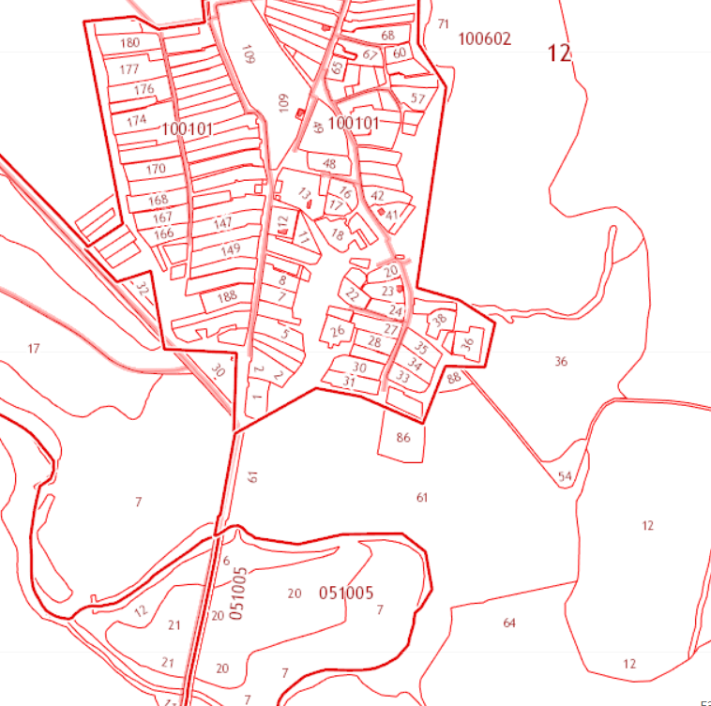

Приложение 3
Место для применения пиротехнических изделий
в с.Атня

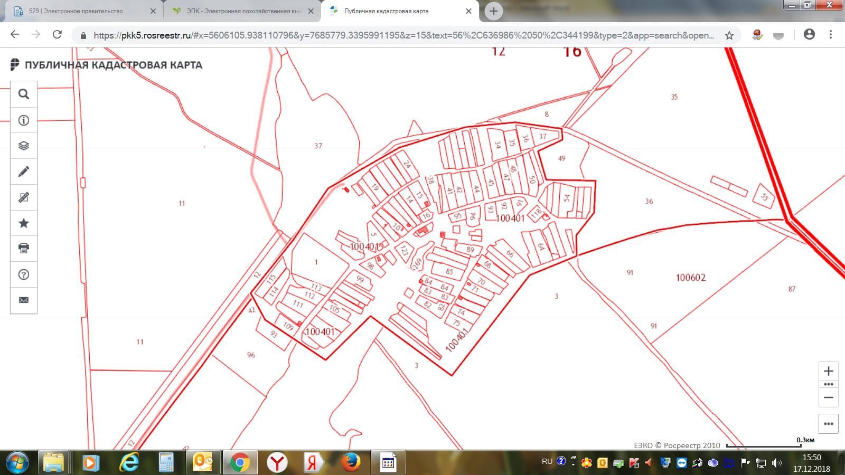

Приложение 4
Место для применения пиротехнических изделий
в с.Сардек

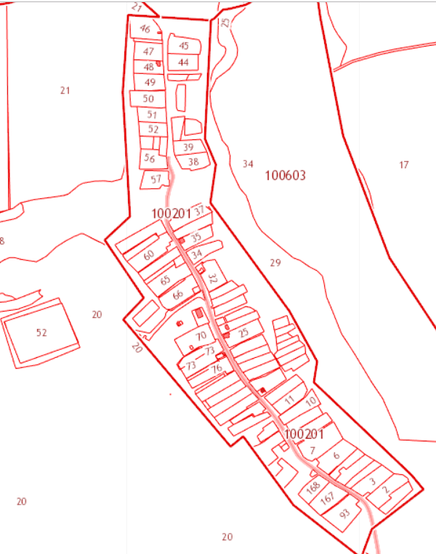

Приложение 5
Место для применения пиротехнических изделий
в дер. Старый Пукшинер

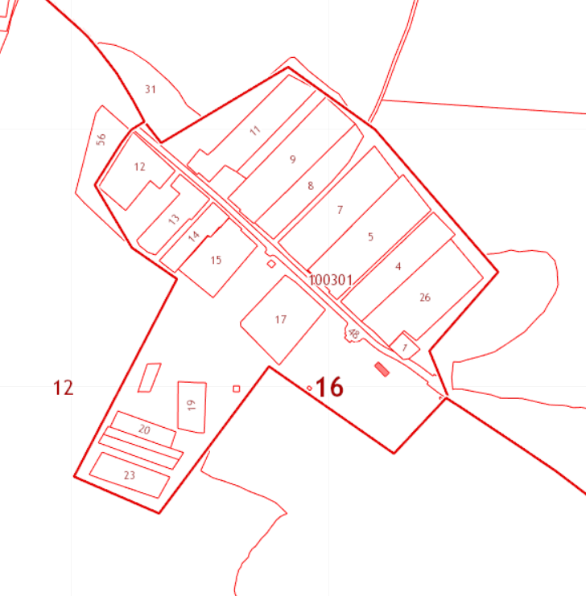

Приложение 6
Место для применения пиротехнических изделий
в дер. Верхний Сардек

